Zabrze, 03.12.2024r.
Znak: DOP/26/2024/KONKURS

Wszyscy Uczestnicy Postępowania Konkursowego
Dyrektor
dr n. med.
Dariusz Budziński

ul. 3-go Maja 13-15
41-800 Zabrze

SEKRETARIAT
tel: (32) 370-43-07
fax: (32) 370 45 22
sekretariat@szpital.zabrze.pl

www.szpital.zabrze.pl

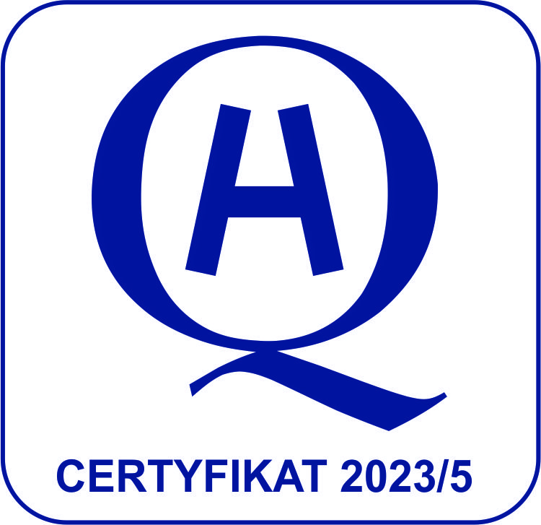
Dotyczy: Konkursu Ofert o udzielenie zamówienia na świadczenia zdrowotne w zakresie: Badań laboratoryjnych – 2 zadania:
Zadanie nr 1 – MPL egzon 10 oraz CARL egzon 9,
Zadanie nr 2 – Badanie w kierunku ataksji Friedreicha

Informuję, iż zmienia się zapis rozdziału XI SWKO – ROZSTRZYGNIĘCIE punkt 1, który otrzymuje następujące brzmienie:
„1. Ogłoszenie o rozstrzygnięciu Konkursu Ofert nastąpi do dnia 04.12.2024r. Ogłoszenie zostanie opublikowane na stronie internetowej Udzielającego Zamówienia. Ponadto ogłoszenie o rozstrzygnięciu Konkursu Ofert wysłane zostanie faksem lub drogą elektroniczną na nr faksu lub adres mailowy podany w ofertach złożonych w Konkursie Ofert.”.

